一：注册控件包
1下载注册控件包dcube.zip
2):将控件包解压
3):打开reg.html
4):再单击“注册”
如果出现数据表示注册完成，
如果没有则根据提示进行修正.

二：启用Active控件
1):将esk网址设为受信任站点
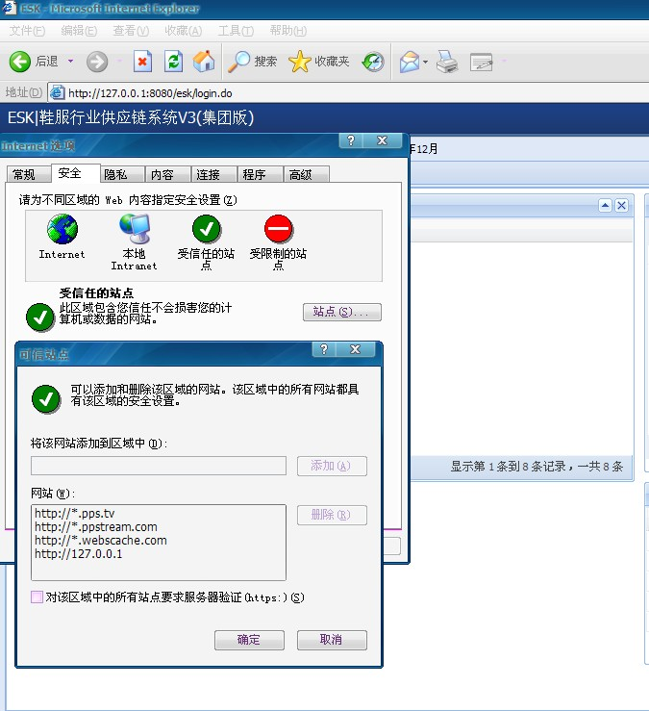

2）：打开受信任站点的自定义级别,将ActiveX控件和插件启用(7个选项)
